辽宁科技大学研究生新生学籍信息核对说明

中国高等教育学生信息网（学信网）

（信息核对日期：11月2日-11月19日）

一 、登录学信网网站： [www.chsi.com.cn](http://www.chsi.com.cn/)

路径： 学信网—学籍学历查询—学籍查询—新生学籍。如图所示：

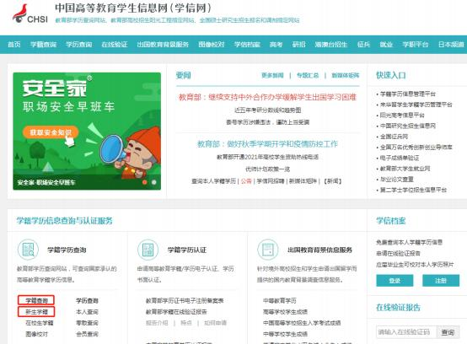

二、注册账号后登录（若本科阶段已注册过，则无需再注册，直接登录即可）

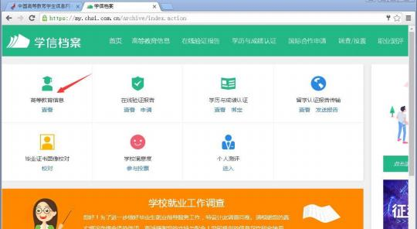

三、选择“高等教育信息查询”核对个人学籍信息

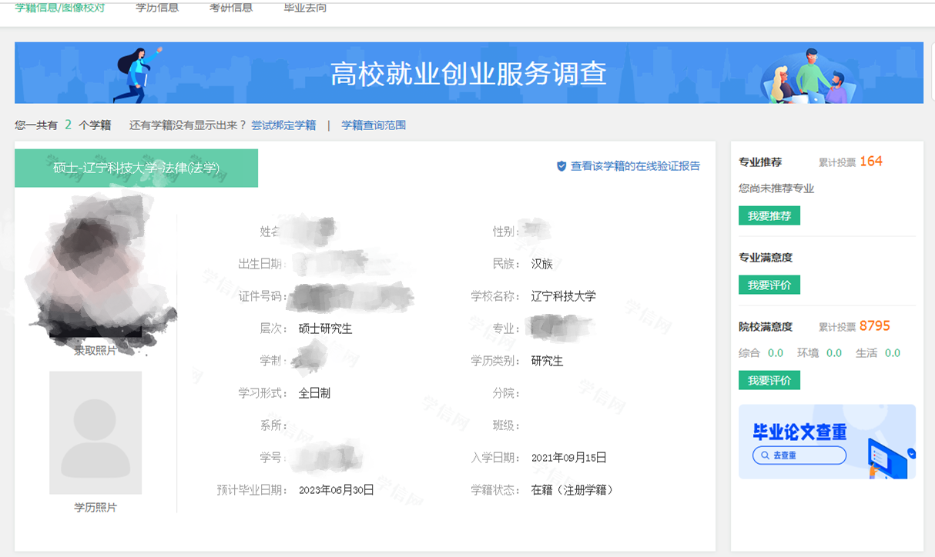

核对说明：

（1）务必仔细核对**辽宁科技大学学籍（姓名、出生日期、身份证号、层次、性别、民族、专业等）**

（2）学籍状态应为： “注册学籍”， 如不是此状态，请立刻联系研究生院培养 办。

（3）学历照片应为 “空白” ，待新华图片社到学校集中采集后统一上传。